投标真实性承诺书

至： （采购人）

我公司参与贵公司组织的 （项目名称），我公司承诺本次采购活动所提交的证书、材料、文件等全部内容真实有效，如有不实，则违反招标投标法“诚实信用”原则，愿承担由此带来的全部后果及法律责任，并承担由此对采购人造成的全部损失。

单位名称： （盖章）
法定代表人或授权代表签字：
电 话：
日 期：

关于开具增值税专用发票的承诺
致：（招标人）
我单位 （单位名称） 于 年 月 日参加 （项目名称） （标段）的投标活动，若我单位中标，我单位承诺按以下要求开具增值税专用发票：
1、（设备、材料）同一标段物资明细表中有详细项目名称（分项工程名称）的物料，同一项目名称（分项工程名称）的多个物料可开具一张增值税专用发票，不同项目名称（分项工程名称）的物料，须按照项目名称（分项工程名称）单独开具增值税专用发票。
2、（工程、服务）若一个标段中包含多个分项工程，则投标人须按照分项工程开具增值税专用发票，即：一个标段中的每一个分项按工程金额必须单独开具增值税专用发票。
未按以上要求开具增值税专用发票的招标人有权不予接收，造成的所有后果由我单位自行承担。

投标人： （单位盖章）
法定代表人或其委托代理人（签字）
地址：
电话：
日期：

附件2：网站截屏须知

附件2、中国裁判文书网（http://www.wenshu.court.gov.cn）截图流程
第1步：打开系统首页。
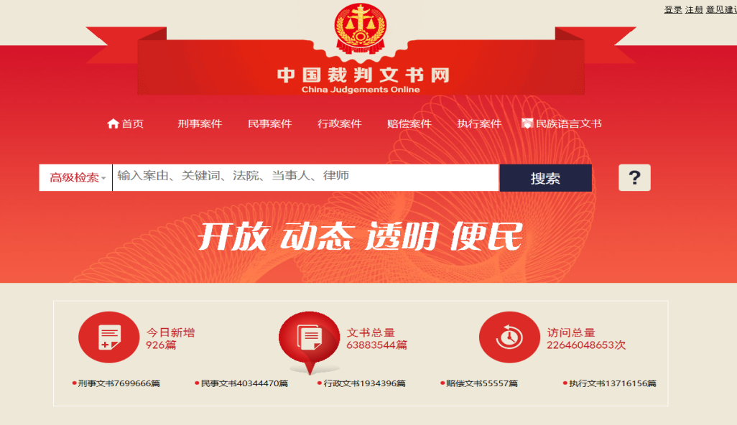

第2步：点击“高级检索”，选择“刑事案由”→“贪污贿赂”→“行贿”；
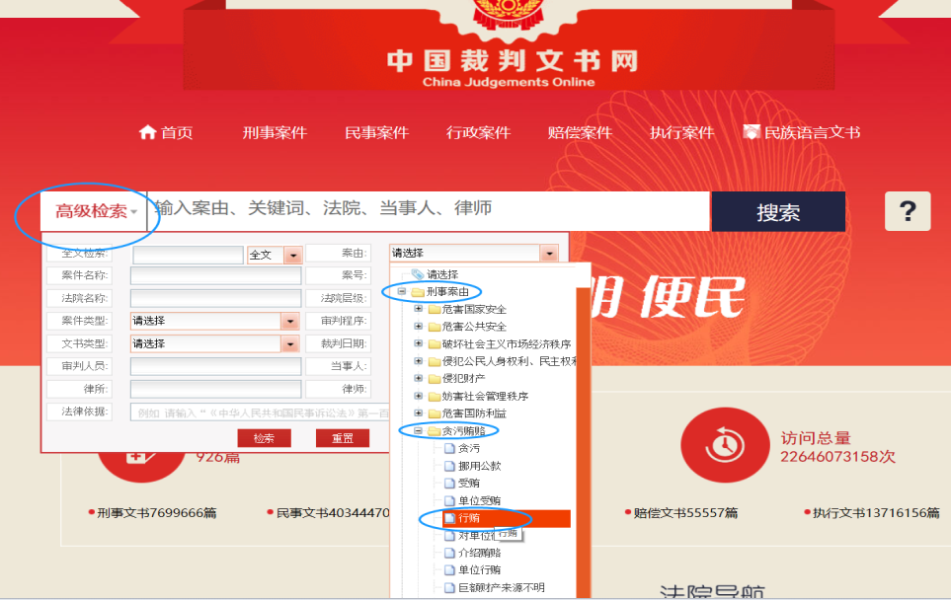
第3步：选取裁判日期
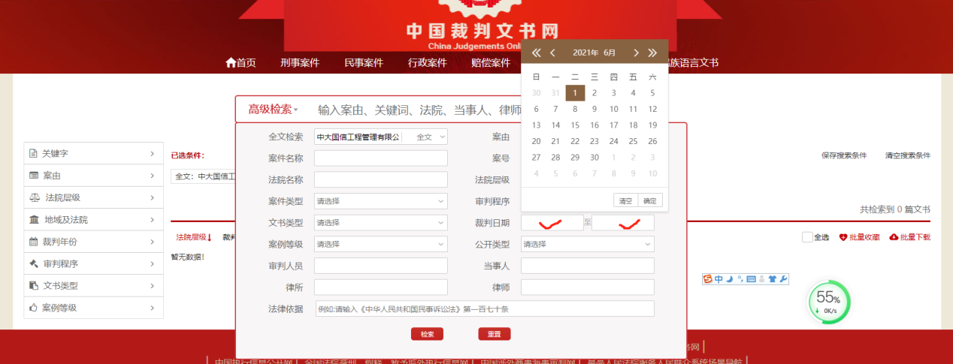

第4步：全文搜索处输入供应商名称并点击“检索”，截取当前页面。
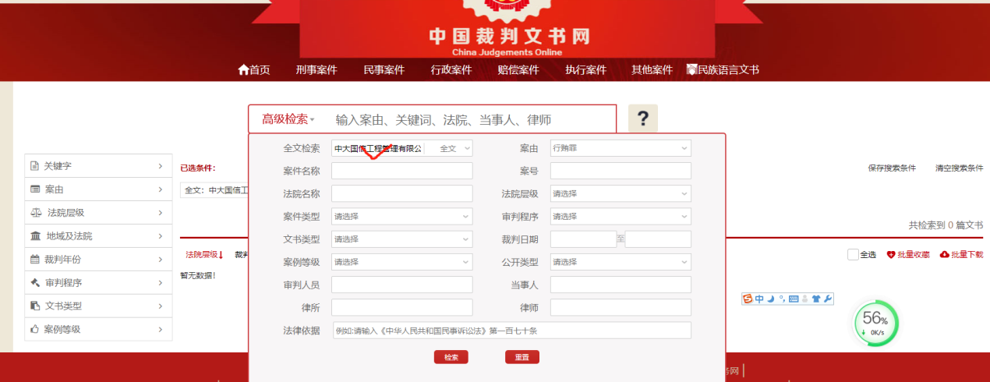
标准近一年行贿罪示图
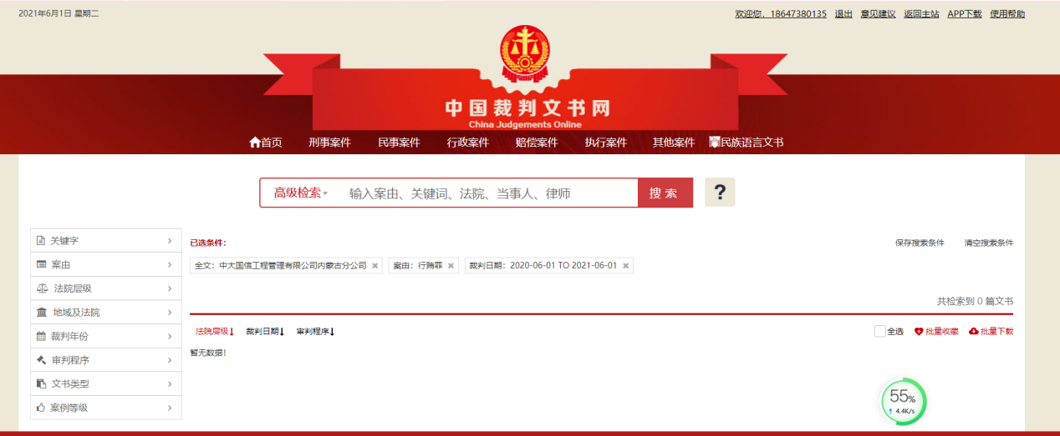

附件3：
全国企业信用信息公示系统（www.gsxt.gov.cn）截图流程
第1步：打开系统首页。
第2步：空白处输入供应商名称并点击“查询”。
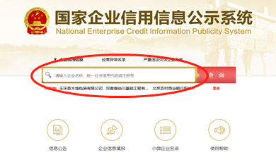

第3步：点击选择供应商名称。
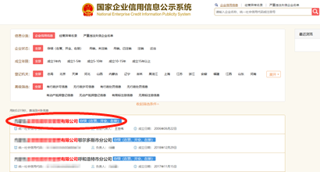
第4步：选择“列入经营异常名录信息”，截取当前页面。
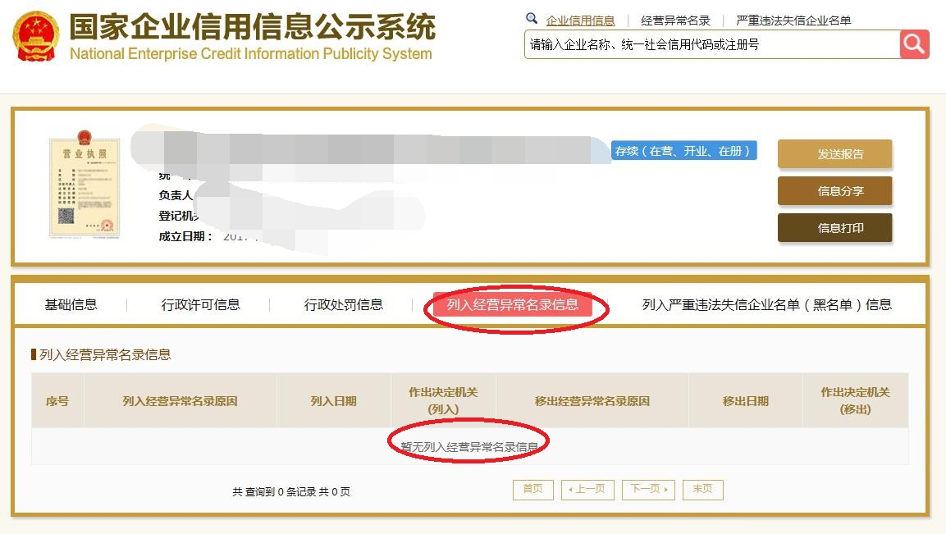

第5步：选择“列入严重违法失信企业名单（黑名单）信息”，
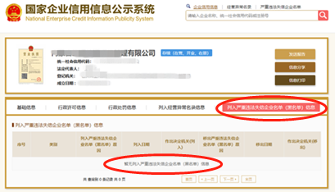

附件4
信用中国（www.creditchina.gov.cn）截图流程
第一步，打开系统首选，点击信用服务
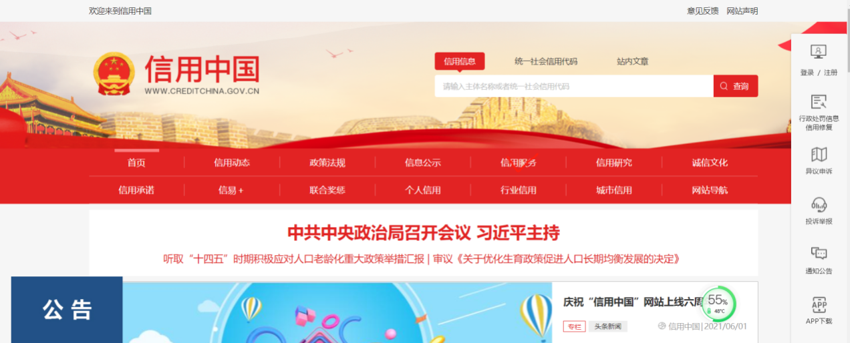
第二步点击失信被执行人
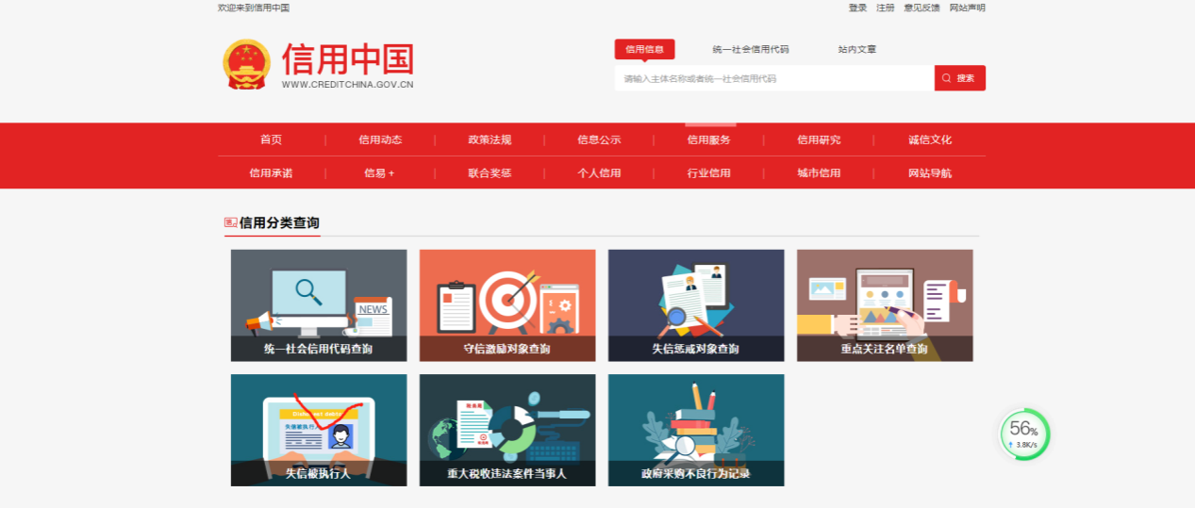
第三步，弹出对话框，点击确定按钮
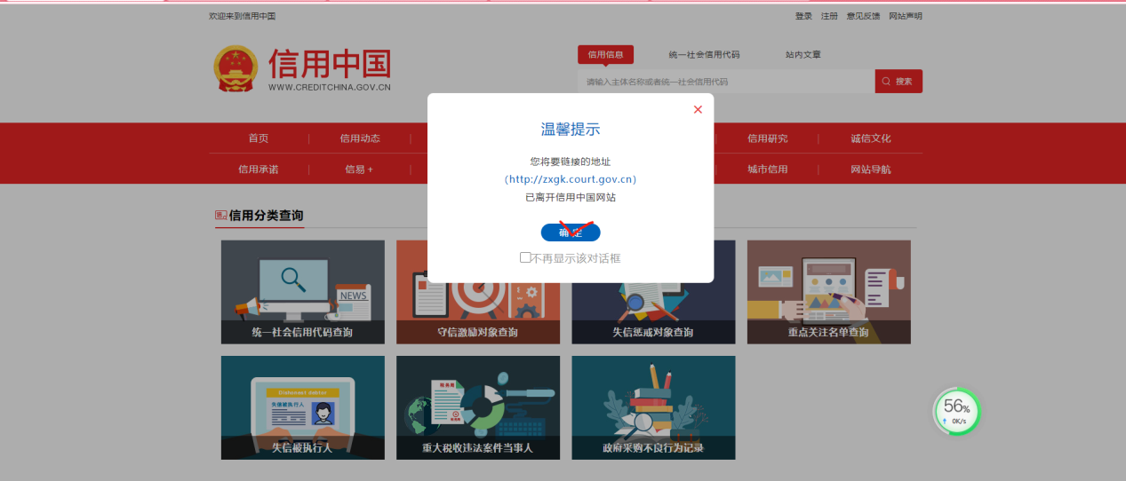

第四步，输入被执行人名称和验证码，点击查询按钮即可
